Prova scritta di Misure Elettriche del 16 febbraio 2005

- (7 punti) Si vuole misurare la caduta di tensione V dei fili che collegano una lampadina ad una batteria da 12 V. Poiché la batteria e la lampadina sono distanti, si decide di misurare separatamente le tensioni sulla batteria e sulla lampadina con un voltmetro elettronico ad accoppiamento diretto che ha incertezza relativa di 10⁻³ e di ricavare la caduta di tensione per differenza. Ai capi della batteria si legge V₁=12 V mentre ai capi della lampadina si legge V₂=11.8 V. Dopo aver descritto lo schema circuitale, il funzionamento e i pregi e difetti dello strumento utilizzato per le misure, valutare l’incertezza relativa per V e commentare il risultato ottenuto.
- (4 punti) Spiegare il funzionamento del sensore di corrente illustrato in figura 1 e indicare le sue principali caratteristiche metrologiche.
- (4 punti) ADC Flash Converter: schema, funzionamento e caratteristiche.
- (8 punti) L’immagine del segnale modulato in ampiezza mostrato in figura 2 è ottenuta tramite un oscilloscopio (metodo del trapezio: segnale modulato in ingresso all’asse Y e segnale modulante in ingresso all’asse X, da chiarire); valutare l’indice di modulazione 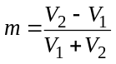 dove V₂ e V₁ sono il massimo e il minimo dell’inviluppo, il coefficiente V/div è pari a 1 e si consideri l’incertezza pari al 10% del fondo scala.
- (7 punti) Dopo averlo classificato, descrivere il funzionamento, le caratteristiche e le principali cause di incertezza dello strumento in figura 3. Come può essere realizzata una versione numerica di questo strumento?
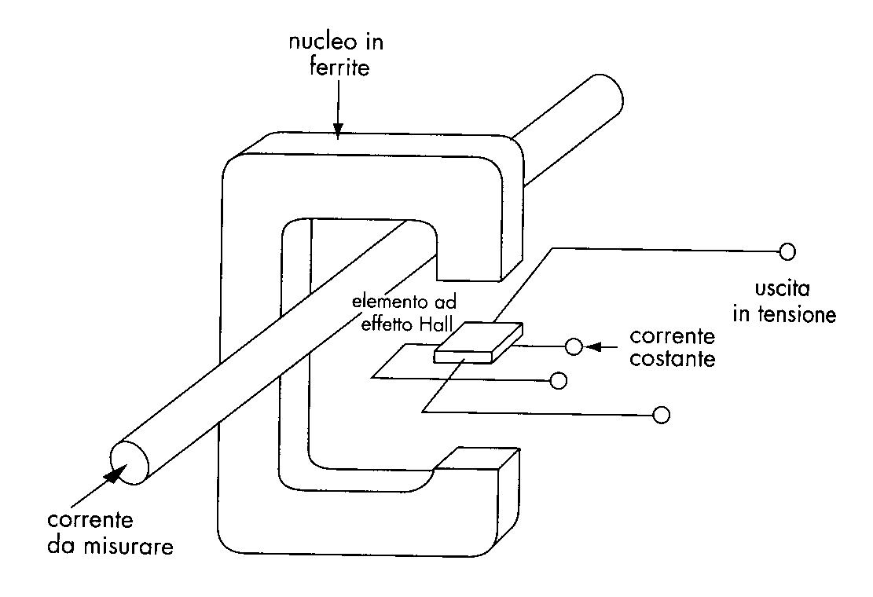1 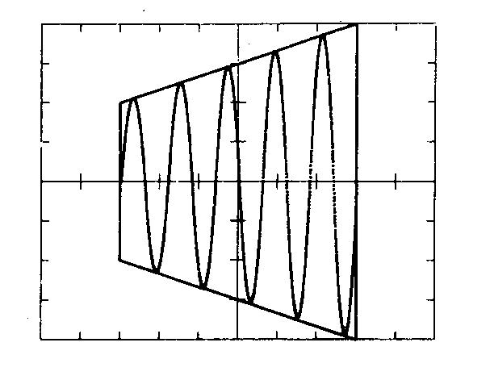2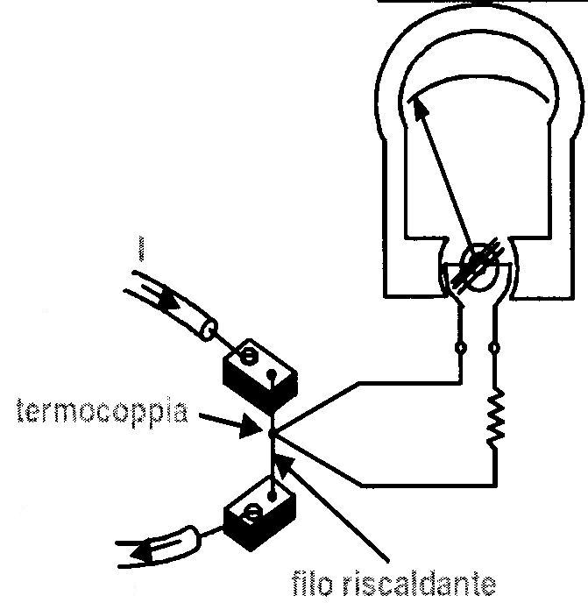3

Prova scritta di Misure Elettriche del 16 febbraio 2005

- (7 punti) Si vuole misurare la caduta di tensione V dei fili che collegano una lampadina ad una batteria da 12 V. Poiché la batteria e la lampadina sono distanti, si decide di misurare separatamente le tensioni sulla batteria e sulla lampadina con un voltmetro elettronico ad accoppiamento diretto che ha incertezza relativa di 10⁻³ e di ricavare la caduta di tensione per differenza. Ai capi della batteria si legge V₁=12 V mentre ai capi della lampadina si legge V₂=11.8 V. Dopo aver descritto lo schema circuitale, il funzionamento e i pregi e difetti dello strumento utilizzato per le misure, valutare l’incertezza relativa per V e commentare il risultato ottenuto.
- (4 punti) Spiegare il funzionamento del sensore di corrente illustrato in figura 1 e indicare le sue principali caratteristiche metrologiche.
- (4 punti) ADC Flash Converter: schema, funzionamento e caratteristiche.
- (8 punti) L’immagine del segnale modulato in ampiezza mostrato in figura 2 è ottenuta tramite un oscilloscopio (metodo del trapezio: segnale modulato in ingresso all’asse Y e segnale modulante in ingresso all’asse X, da chiarire); valutare l’indice di modulazione dove V₂ e V₁ sono il massimo e il minimo dell’inviluppo, il coefficiente V/div è pari a 1 e si consideri l’incertezza pari al 10% del fondo scala.
- (7 punti) Dopo averlo classificato, descrivere il funzionamento, le caratteristiche e le principali cause di incertezza dello strumento in figura 3. Come può essere realizzata una versione numerica di questo strumento?
1 23

